

**集散控制**

**大作业**

**学生专业班级**  自动化2102班

**学生姓名**

**学号** U2021

目录

**一、作业要求** 2

**二、软件准备** 2

**三、代码分析** 3

**四、执行结果** 5

**五、总结** 6

**一、作业要求**

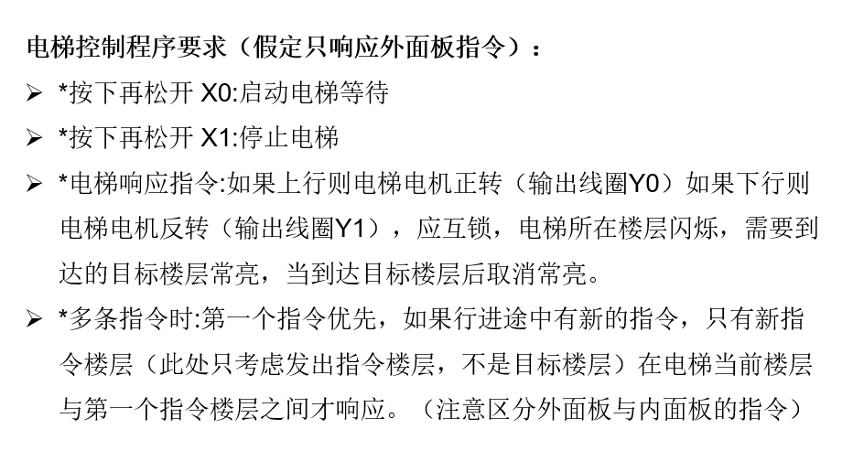

**二、软件准备**

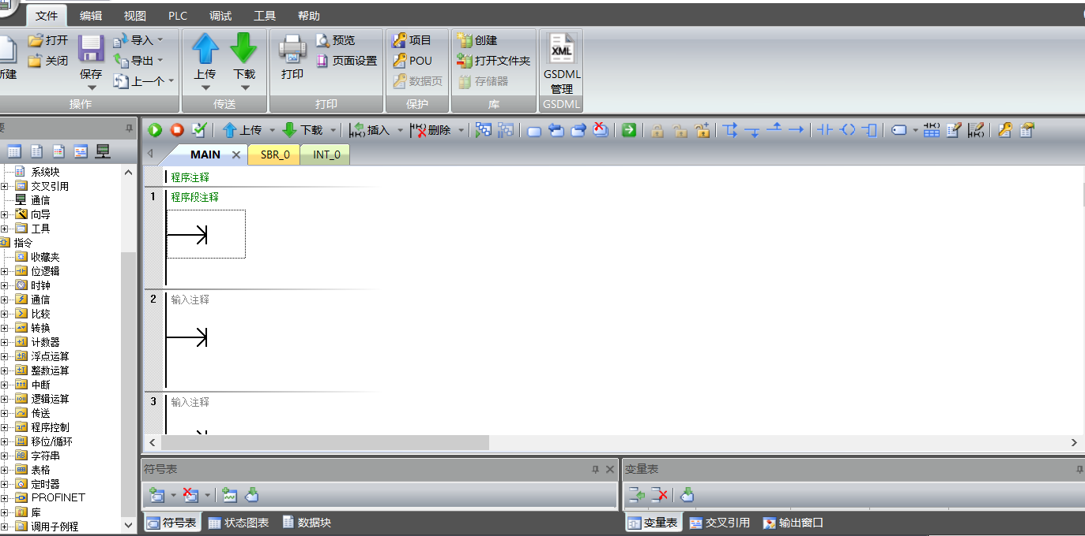

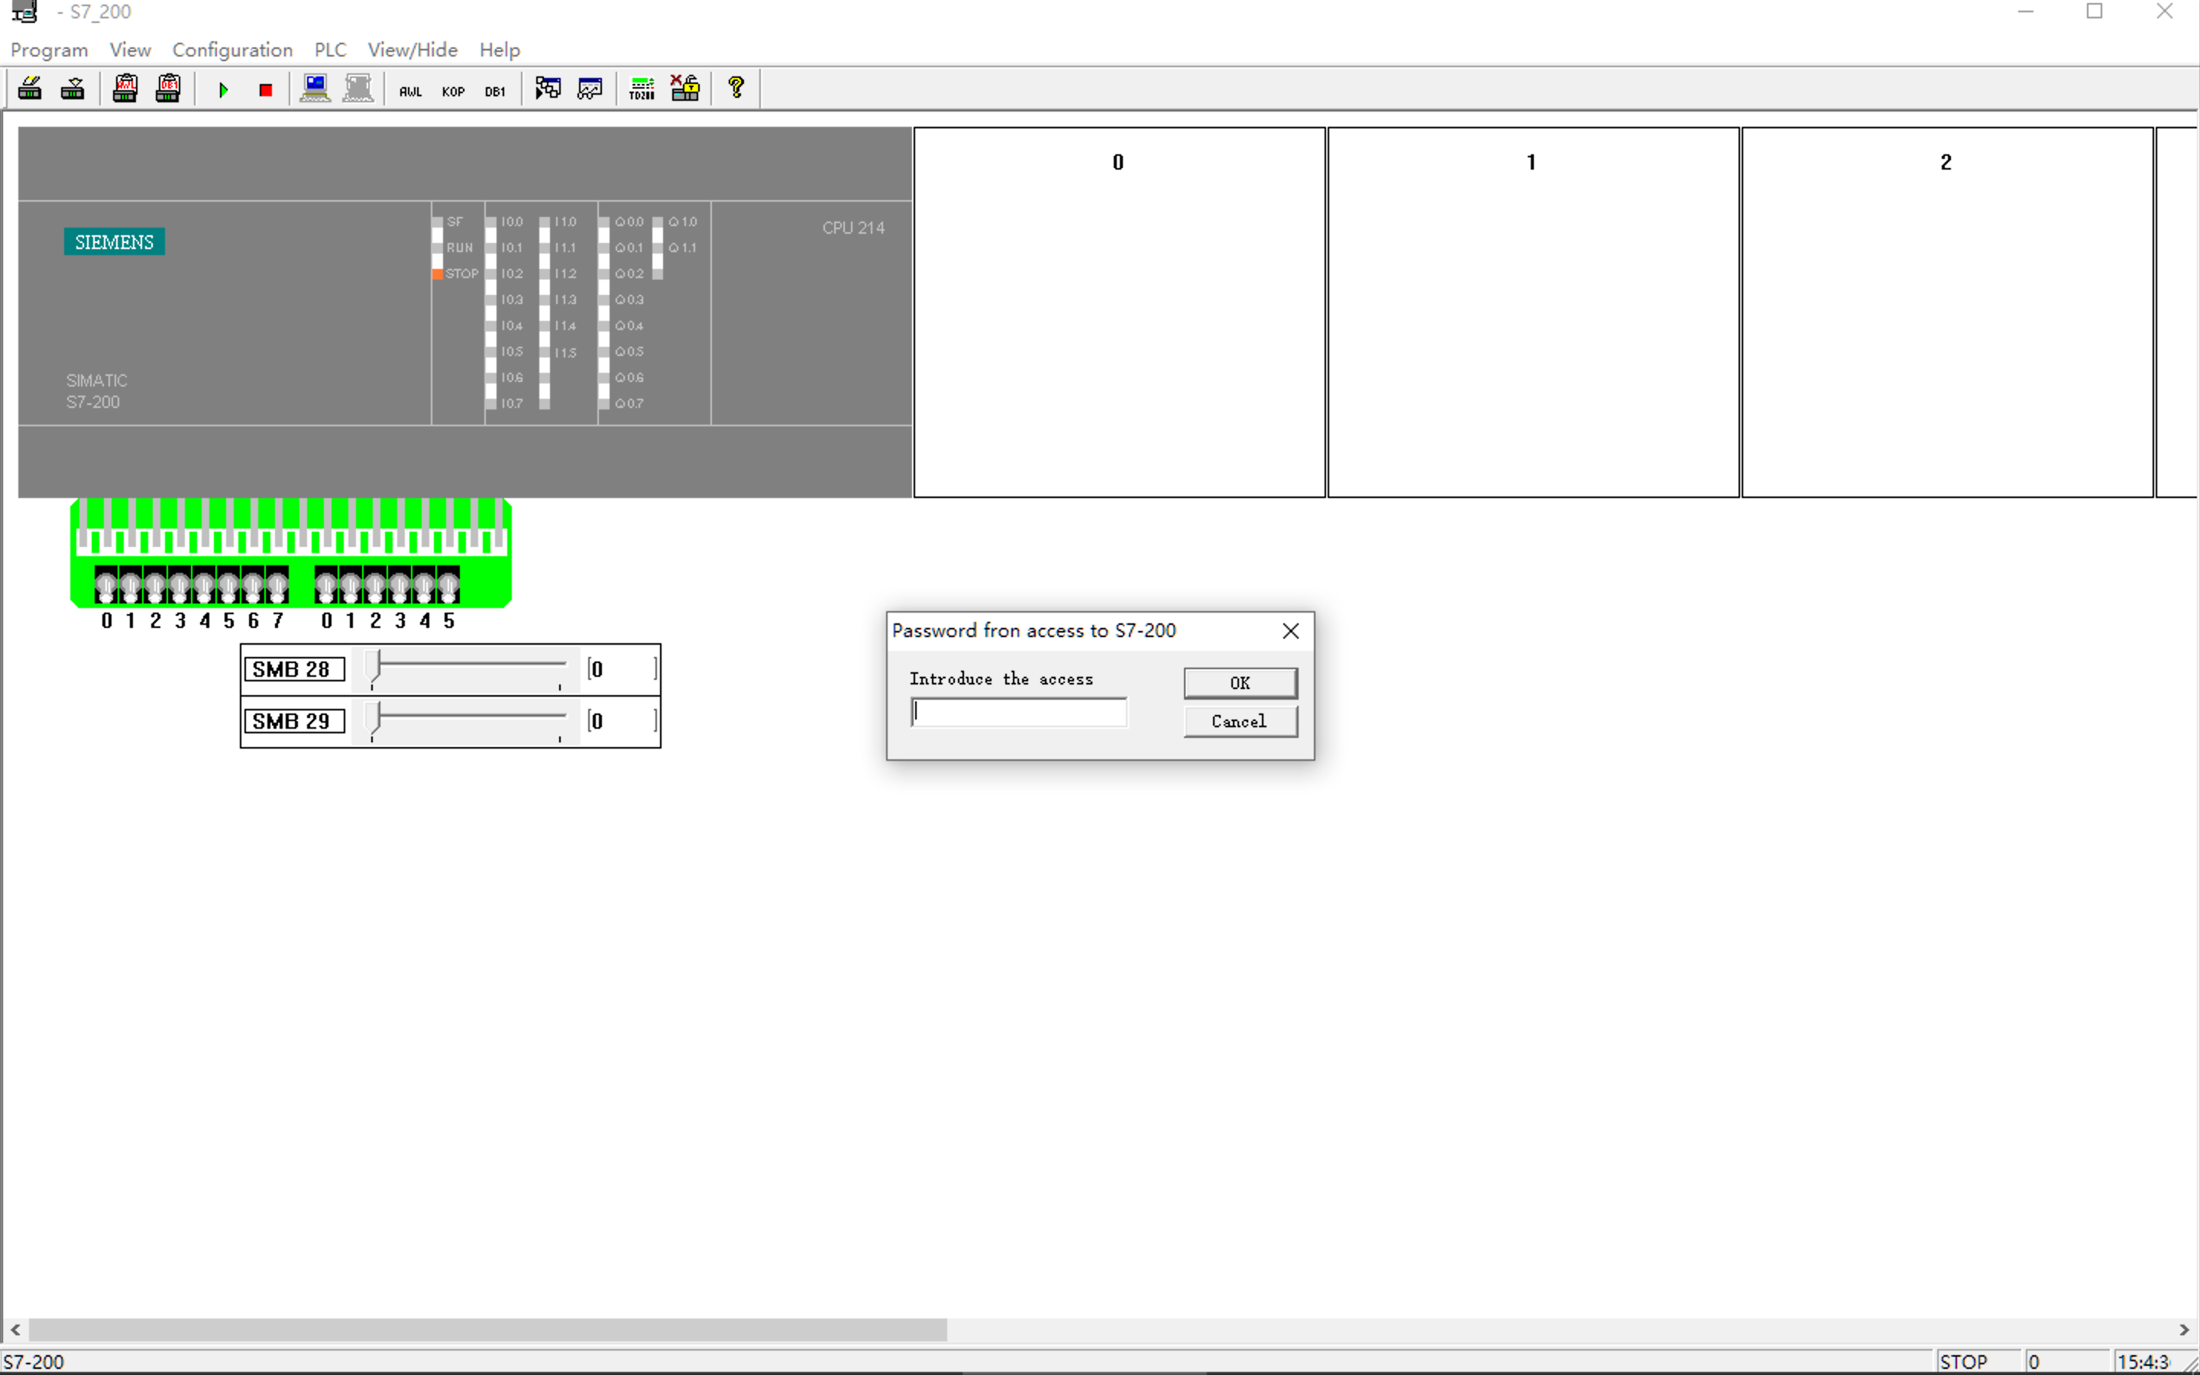

**三、代码分析**

首先简单定义X0,X1，完成自锁功能：

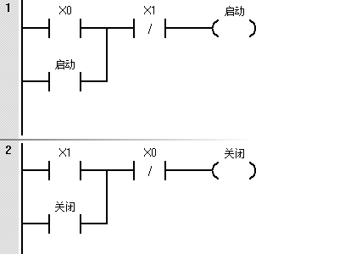

定义电机过程：

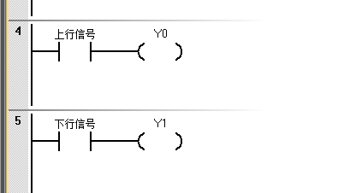

判断当前层数，选择行动方向：

按键按下时置位信号：

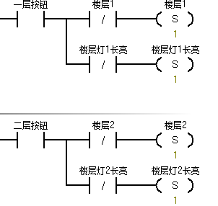

目标楼层常亮；电梯到达时闪烁，并复位：

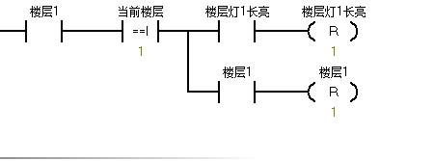

有信号产生时，首先进行存储：

分楼层进行讨论，执行完毕后清除上下行信号：

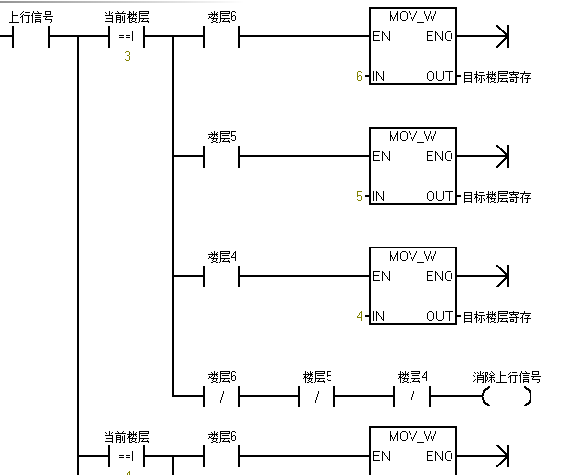

上行电梯：

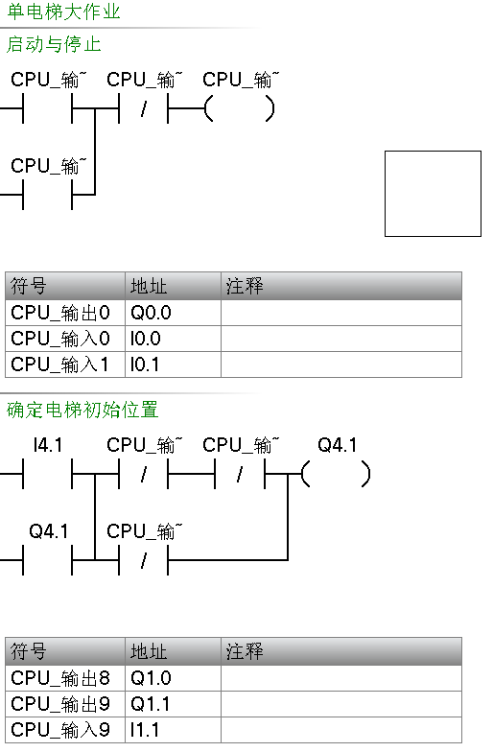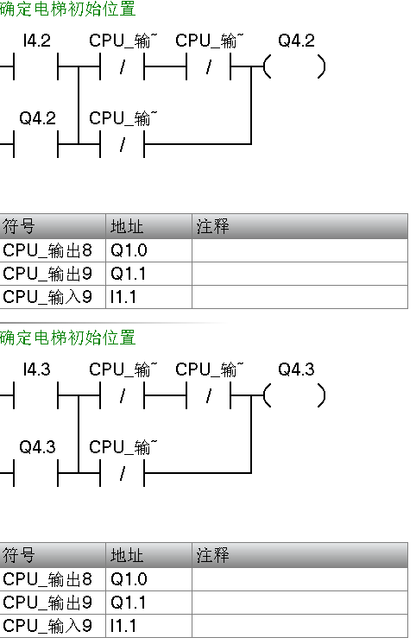

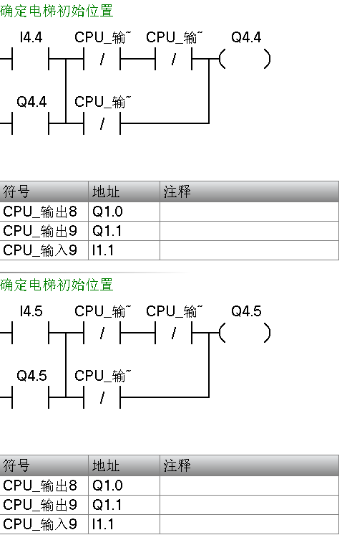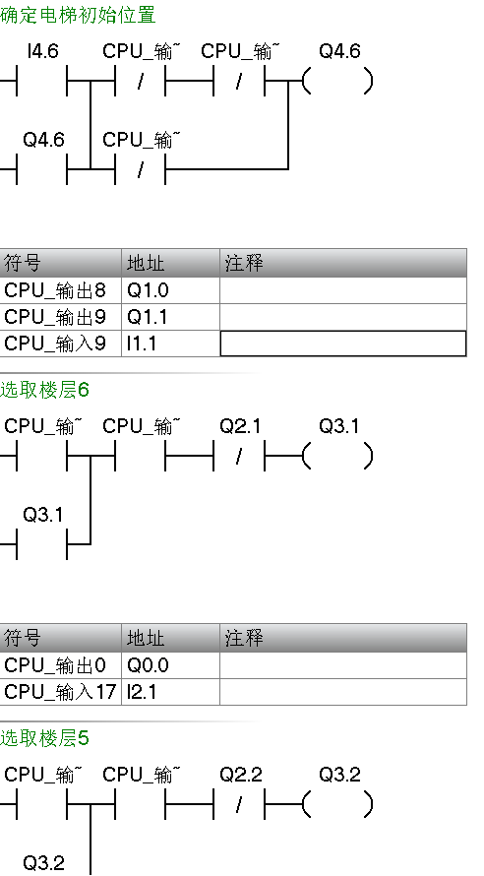…剩余部分同理

下行电梯：

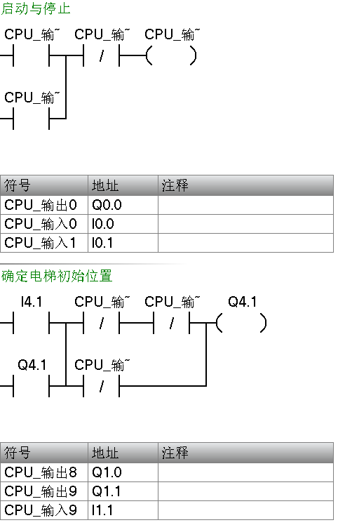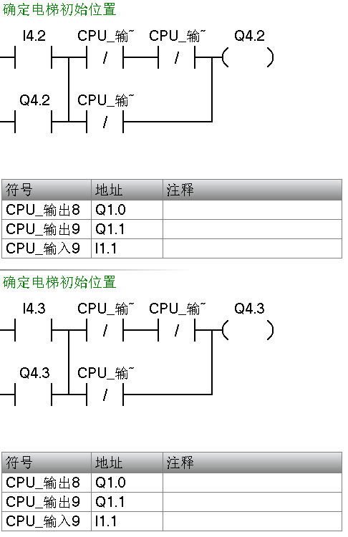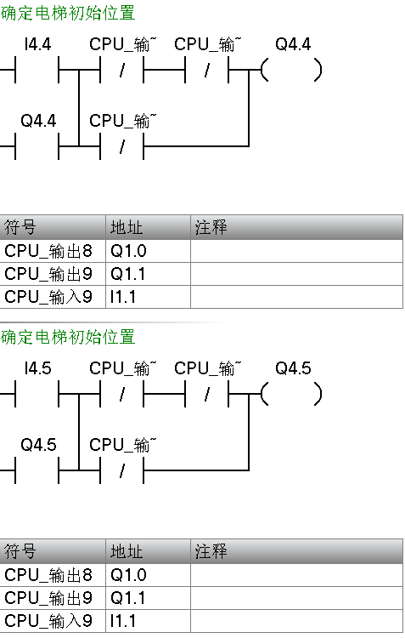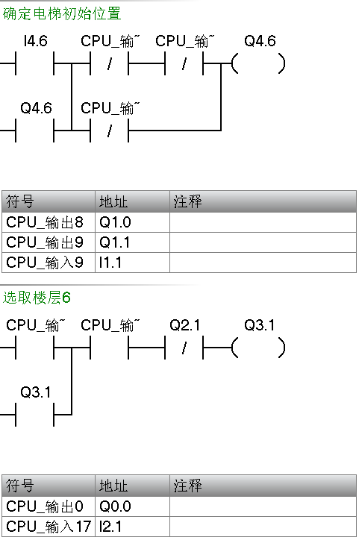

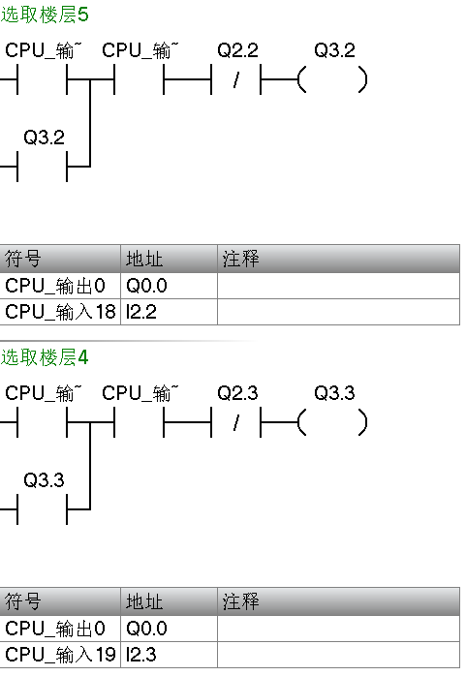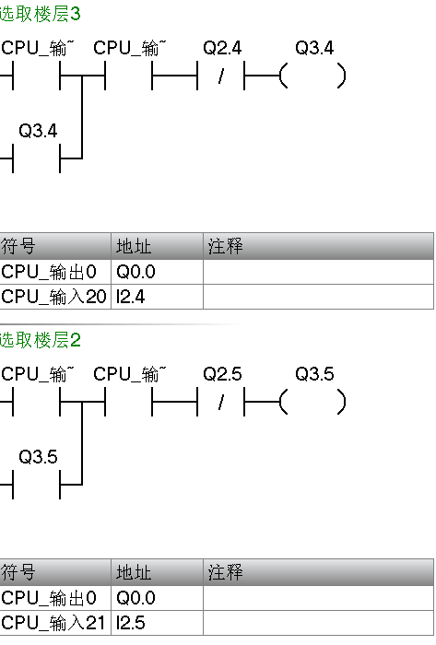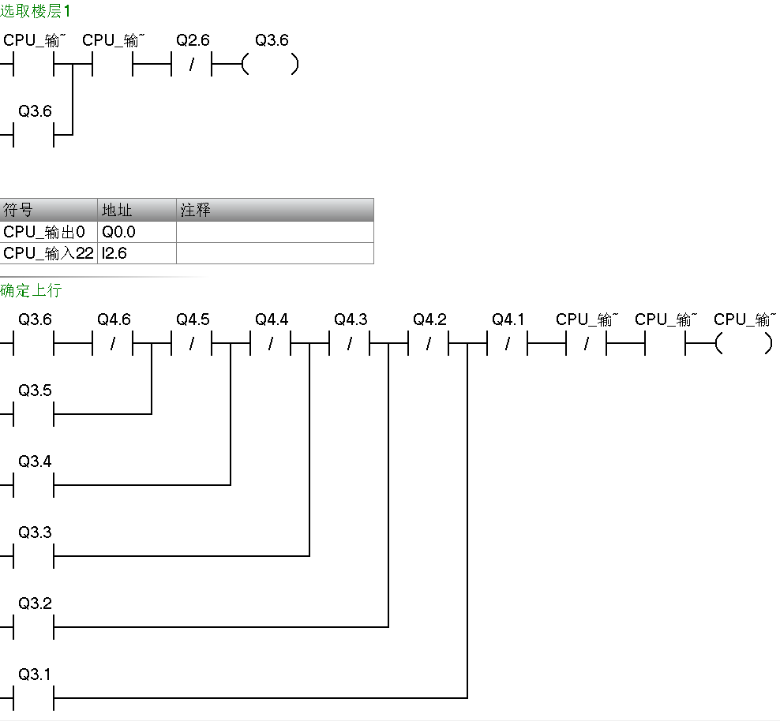

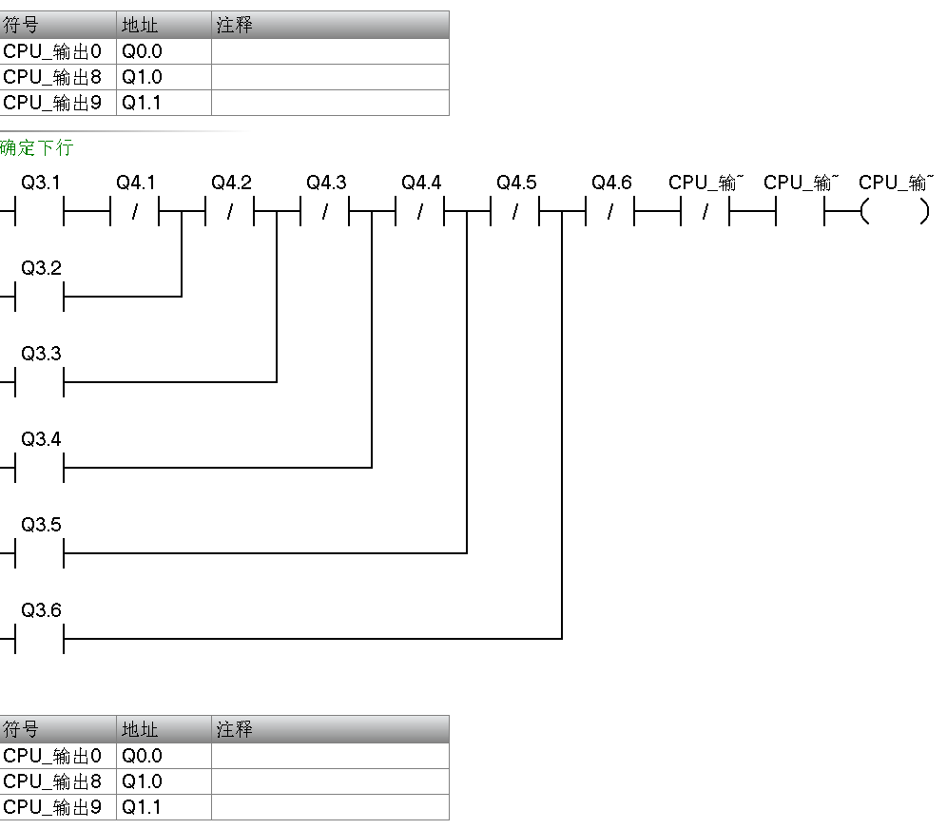

**四、执行结果**

过程可见视频。

**五、总结**

在完成这次电梯控制程序作业的过程中，我深刻体会到了从理论到实践的转变。我首先对作业要求进行了全面分析，确保了对电梯控制逻辑的准确理解。接着，我设计了一套高效的电梯控制逻辑，包括启动、停止、正反转运动和楼层显示，并在编码实现中注重了代码的可读性和可维护性。我特别设计了电梯的互锁机制和多指令响应策略，以确保电梯运行的安全性和响应的准确性。通过全面的测试和验证，我确保了程序的稳定性和可靠性。同时，我也撰写了详尽的开发文档，为程序的后续使用和维护提供了便利。在整个过程中，我不断反思和总结，提升了自己在编程语言使用、算法设计和逻辑处理等方面的能力。此外，我也意识到了作为一名工程师，技术实现之外的文档编写和代码维护同样重要。这次作业不仅锻炼了我的技术能力，也培养了我的职业素养，为我未来的学习和职业生涯奠定了坚实的基础。